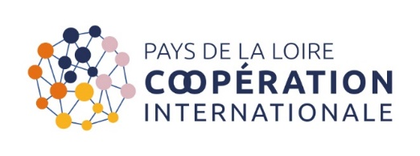
Pays de la Loire Coopération Internationale – Association Loi 1901
83 rue du Mail
49100 ANGERS
0241359300
gmasson@paysdelaloire-cooperation-internationale.org

BULLETIN D’ADHESION 2022

Nouvelle adhésion Renouvellement d’adhésion
Nom de la structure Téléphone fixe :
Adresse : Ville :
Code postal :
Adresse électronique :

Je soussigné(e) M. (ou Mme)

Fonction :

représentant.e légal ou mandaté.e par la personne morale
confirme que notre structure souhaite devenir/rester membre de l'association « Pays de la Loire coopération internationale » pour l’année 2022.

J'ai pris bonne note des obligations qui incombent aux membres, notamment celles relatives à la participation que je m'engage à respecter. Par la présente :

- J’autorise Pays de la Loire Coopération Internationale à me contacter par e-mail
- Je souhaite recevoir la newsletter de Pays de la Loire Coopération Internationale
- J’accepte que la structure que je représente figure dans l’annuaire dématérialisé du réseau

Veuillez trouver ci-joints :

Pour les nouvelles adhésions :
- Un exemplaire physique de la Charte signée par notre représentant légal
- Un chèque ou attestation d’un virement de …... euros constitutifs de mon adhésion due pour l'année 2022
- Pour les associations : une copie du récépissé de déclaration de création en Préfecture

Pour les renouvellements :
- Un chèque ou attestation d’un virement de …... euros constitutifs de mon adhésion due pour l'année 2022

Dans l'attente, je vous prie de recevoir, Monsieur le Président, l'expression de ma considération distinguée.

Signature :

GAGNEZ EN VISIBILITE, DEVELOPPEZ VOTRE RESEAU

Inscrivez-vous sur l’annuaire du réseau
Actualisez vos informations

Pourquoi me répertorier ou actualiser mes informations ?

L’annuaire des acteurs et des projets disponibles sur le site de Pays de la Loire Coopération Internationale vous permet de répertorier votre structure et vos projets dans la liste des acteurs de l’international des Pays de la Loire. Apparaître et consulter l’annuaire permet :

- De développer votre réseau : vous pouvez prendre contact avec une structure référencée dont le projet, le secteur d’intervention ou la zone d’intervention vous intéressent.
- De gagner en visibilité : vous rejoignez la dynamique collective et régionale des porteurs de projets ligériens engagés à l’international.

Comment me répertorier ou actualiser mes informations ?

- Rendez-vous sur votre espace membre ou créez votre espace membre sur le site : https://www.paysdelaloire-cooperation-internationale.org/

- Remplissez ou vérifiez les informations relatives à votre structure et vos projets. Vous pouvez même publier vos propres actualités, événements, offres d’emploi et volontariat ou offres de formation.

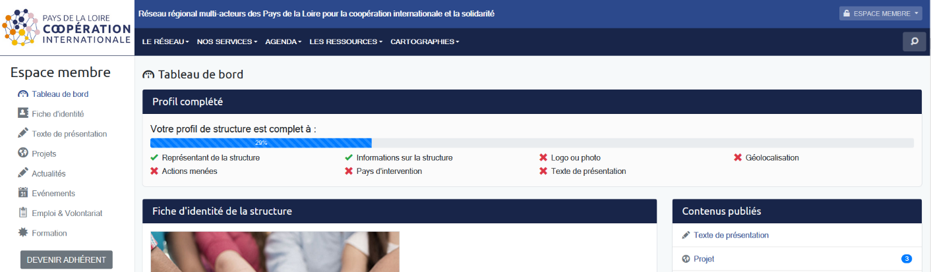

Mot de passe ou identifiant oublié ? Envoyez un email à contact@paysdelaloire-cooperation-internationale.org

